Duben 2020 Beruška nejen v letu, zajímá se o planetu 2.třída

Bětuška je zvědavá, jak to vypadá na planetě, na které žijeme, z čeho je složená, jak se dělí, kdo na ni žije a jak funguje. A s planetou je spjat i Vesmír, kde se pohybuje. Společně se také zaměříme na poznání základních elementů planety a základních prvků přírody, jejich význam a funkce.
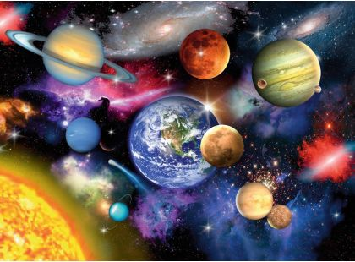
Podtémata
- Naše planeta ve Vesmíru – astronautika, Slunce, Měsíc, hvězdy, světadíly
- Čtyři živly – voda, oheň, země, vzduch
- To je ale počasí – vítr, déšť, kroupy, slunečno, sucho, mlha, bouřka, sníh, led, duha

Cíle
1. Vědět, že lidská činnost může prostředí chránit a zlepšovat, ale také poškozovat a ničit
2. Seznámit se se světem lidí a jejich kulturami
3. Vytvořit povědomí o vlastní sounáležitosti s planetou Zemi
4. Seznámit se s charakterem počasí

Očekávané kompetence
- Chápe, že zájem o to, co se kolem děje, činorodost, pracovitost a podnikavost jsou přínosem, a že naopak lhostejnost, nevšímavost a pohodlnost a nízká aktivita, mají svoje nepříznivé důsledky

Kritéria hodnocení
Ad/1: Má povědomí o významu životního prostředí pro člověka, uvědomuje si, že způsobem, jakým se dítě i ostatní v jeho okolí chovají, ovlivňují vlastní zdraví i životní prostředí
Ad/2: Přistupuje k druhým lidem i k dětem bez předsudků, s úctou; chápe, že každý má ve společenství svou roli, podle které je třeba se chovat
Ad/3: Vytvořit povědomí o vlastní sounáležitosti s planetou Zemi
Ad/4: Odliší pojmy, déšť, kroupy, jasno, zataženo apod.

Oblast biologická  Dítě a jeho tělo | Oblast psychologická  Dítě a jeho psychika | Oblast interpersonální  Dítě a ten druhý | Oblast kulturně-společenská  Dítě a společnost | Oblast environmentální  Dítě a svět
Činnosti  Hrubá motorika  - Chodíme po špičkách ve vzpažení – udržujeme rovnováhu a výdrž  - Koordinujeme chůzi na velkých molitanových stopách pomocí provázků  - Běháme za vedoucím dítětem, reagujeme na změnu směru a tempa  - Startujeme z různých poloh a snažíme se o rychlý běh  - Plazíme se tunelem tvořený dětmi (vzpor stojmo)  - Přetahujeme se ve dvojicích pomocí chodidel, loktů, švihadlem, vytlačujeme se tělem z vymezeného prostoru  - Překonáváme délku lavičky se změnou dotyku (s dotykem jednoho chodidla a jedné dlaně, dvou dlaní, chodidla na lavičce a dlaně na zemi ..)  - Cvičíme s míči (planetami)  Nácvik pohybových her a říkadel  - Hodiny – říkáme si s pohybem  - Na velký třesk – reagujeme na signál, rozvíjíme postřeh  - Na nekonečno – předáváme si dohodnutý signál  - Na kosmonauty – předáváme si štafetu  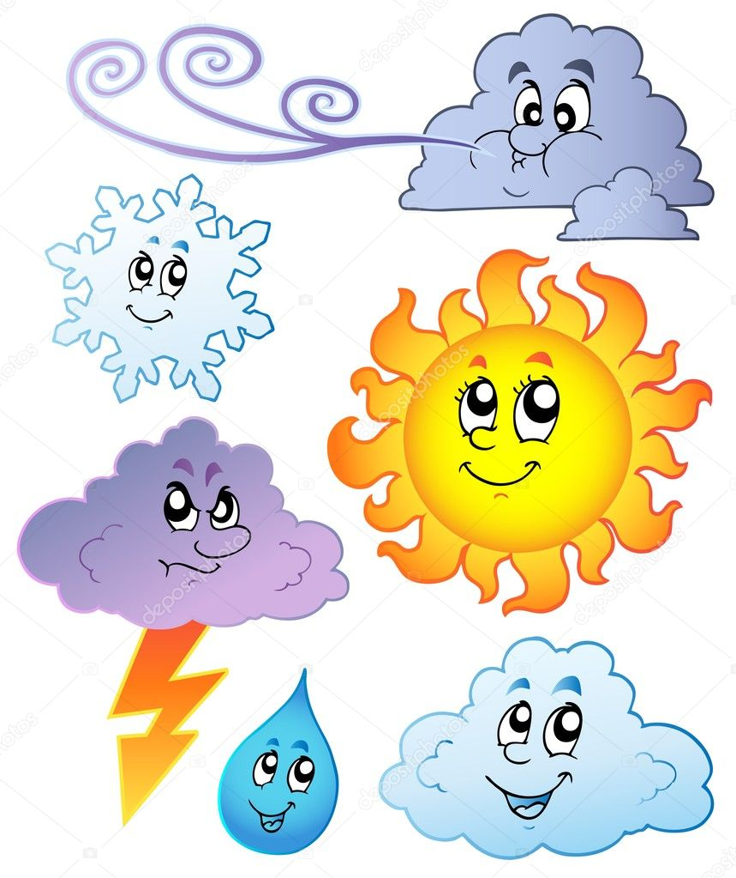  Opakování pohybových her  - Na rybičky  - Prší  - Květina  - Cukr, káva, limonáda  Spontánní pohybové aktivity ve spojovací chodbě  Jemná motorika  - Hvězdná obloha – vystřihujeme předkreslené tvary a lepíme na čtvrtku  - Vykreslujeme omalovánky k tématu  - Na paleontology – hrajeme si s pískem  Grafomotorika  - Planety- spojujeme body v planetách svislými a vodorovnými čarami  - Sluneční paprsky – dokreslujeme paprsky  - Raketou do vesmíru – dokreslujeme šikmé čáry na hvězdičkách  - Let rakety – kreslíme let rakety kolem zeměkoule  - Raketa – dokreslujeme chybějící části obrázku  - Ve vesmíru – dokončujeme ocas kometám  - Oheň – dokreslujeme stříkající vodu z hadice  - Duha – dokreslujeme oblouky na duze a deštnících | Činnosti  Smyslové činnosti  Jazykové schopnosti  - Co děláme ve dne, co děláme v noci – tvoříme jednoduchá souvětí  - Homonyma – rozvíjíme jazykový cit – zuby, vlny, kohoutek…  - Doplň rým  Zrakové vnímání  - Střídej stále dokola - pokračujeme v započatém řazení prvků, správně dokreslujeme  - Sluníčkové kostky – kde je obrázek umístěn vpravo nahoře, vlevo dole, uprostřed  - Figura a pozadí – rozpoznáváme a pojmenováváme obrázek na pozadí  - Stín – urči všechny obrázky, které mohou být stínem vzorového obrázku  Sluchové vnímání  - Co slyšíš na konci – upevňujeme název hlásky na konci (souhlásku)  - Najdi opičce kamarády – vytleskej jména zvířátek, najdi slovo ze tří slabik  - Zasměj se se žirafou – vyhledej obrázky začínající na Ž  - Řekni slovo, které začíná na písmenko…  - Indiánské tajemství – šeptem předáváme kamarádovi tajemství, poslední sdělí nahlas  Představení v MŠ  - Probouzení jara se zvířátky – zkoumáme všemi smysly  Poznávací a rozumové činnosti  - Vesmír – objevujeme svět mimo naší Zemi  - Den a noc – jak se střídá den a noc,  - Hvězdáři a hvězdárny – seznamujeme se s pojmy, ukazujeme si na obrázcích  - Čisté ovzduší – vyhledáváme mezi obrázky dané symboly  - Živly – základní síly přírody - seznamujeme se s novým pojmem, využíváme obrazový materiál  - Kdo je kdo – poznáváme jiné národy Země – běloch, černoch, rudoch (indián), Asiat (žlutá barva kůže), přiřazujeme dané obrázky a ukazujeme si na glóbu, kde žijí  - Slunce – naše hvězda – zjišťujeme, co je sluneční soustava, hvězdy, planeta Země, vesmír jak velké je Slunce, jak je daleko.. –pomocí obrazového materiálu a zástupných předmětů  - Počasí – mezi obrázky hledáme jednotlivé symboly daného počasí, říkáme si, kdy se dané počasí vyskytuje a proč  Nácvik básničky  - Měsíc  - Let do Vesmíru  Nácvik písničky  - Jaro, léto, podzim, zima  Předmatematické představy  - Počítej od 6 do 10 – počítáme tečky na dominu, na počítadle ukazujeme stejný počet kuliček  - Hry s předměty – třídíme, počítáme, vyhledáváme podobné tvary  - Nízký x vyšší x nejvyšší – upevňujeme pojmy  - Upevňujeme orientaci v na ploše – nad, pod, úplně dole, před…  Pracovní listy  - Rok – vybarvi období, které právě máme, kdy máš narozeniny  - Ve vesmíru – doplňujeme podle instrukcí  - Co nepatří do obrázku – co nepatří do jara, léta, podzimu, zimy  Předčtenářská gramotnost  - Hra na mimozemšťany – rozkládáme slova na jednotlivé hlásky a představujeme mimozemšťana (A-U-T-O)  - Podej hlášení, kdo je dnes ve školce, kdo chybí z kluků x z holek – zdokonalujeme mluvený projev, odpověď na otázku celou větou | Činnosti  Společenské a konstruktivní hry  - Využíváme dostupných stavebnic – učíme se vzájemně dorozumívat, přistupovat na kompromisy a ústupky  - Vytváříme trojrozměrné stavby podle předlohy nebo podle fantazie  - Stavíme rakety, kosmické lodě  Námětové hry  - Na obchod  - Na domácnost  - Na dopravu  osvojujeme si role při neřízených činnostech, osvojujeme si pravidla společenského chování  Kooperativní tvorba  - Barvy vesmíru – znázorňujeme barevnost vzdáleného prostoru, dotváříme drippingem, dolepujeme maketou sluneční soustavu  Komunitní kruh  - Proč je nutné, abychom si všichni pomáhali  - Kdyby ses mohl proměnit, jakým živlem by ses stal  Hry s kamarádem  - Na pozorné a tiché indiány – dotýkáme se se zavřenýma očima místa na těle, kterého se dotknul kamarád  - Počasí na zádech – jemnými dotyky se pokusíme kamarádovi na zádech ztvárnit projevy počasí (déšť, vítr, sněžení, vichřici)  - Kamenná mandala – povídáme si o kameni, který si přineseme z domova, kde jsme ho našli, jakou má barvu, vymýšlíme pro něj jméno, řadíme je do kruhu  Spolupráce se ZŠ Kadaňská  - Společné sportování v tělocvičně ZŠ  Spolupráce se ZŠS  - Výlet na koňskou farmu – dle aktuální situace  - Připravujeme překvapení pro maminky k svátku | Činnosti  Výtvarné činnosti  - Moje planeta – temperovými barvami malujeme planetu, kterou bychom chtěli mít  - Studánky – přes fólii se dotýkáme barev v modrozelených tónech, rozprostíráme po ploše, po zaschnutí dotváříme suchým pastelem  - Živly – vyjadřujeme živly barevnou stopou  Hudební činnosti  Dechové cvičení  - Oheň – sfoukáváme plamínek, plamen… - střídáme nádech nosem a ústy bez zvedání ramen  - Zvedání „kamenů“ – dýcháme pomocí bránice (při správném nádechu nosem se zvedá ruka položená na žaludku)  Rytmické cvičení  - Velká tma – rytmizujeme předem určená slova na ozvučná dřívka  Hlasové cvičení  - Zpíváme si melodie písniček na dabadabadum, dubedubedum  - Melodii písničky „Slunce a moře“ zpíváme na dlouhé slabiky „tá, má, bá  Nácvik písniček  - Hvězdná obloha  - Kolik je na světě moří  Poslechová cvičení, cvičení k tanci  - Pět minut v Africe  - Hvězdička  - Slunce a moře  Četba  - Jak sluníčko čekalo na planetu Zemi  - Povídání o tmě  - Říkání o slunci  - Výlet do vesmíru  - O medvídkovi a ledové kře  - Sobí pohádka  - O kouzelném jezeru  - Cesta za sluníčkem  - Želví království  - Jak velbloudi pomáhají dětem  - O červené zemi  - Křišťálový princ | Činnosti  - Prohlížíme si dětské knihy, leporela a encyklopedie o zemi, vesmíru, s přírodní tématikou, ročními obdobími, vyhledáváme světadíly, prohlížíme si atlas a glóbus  Poznatky  - Proč třídíme odpad, proč oddělujeme papír  - Proč potřebujeme mapy, glóbus, co je buzola, co jsou světové strany – objevujeme informace na mapě, glóbu  - Co jsou hvězdy na obloze, jaké seskupení můžeme vidět  - Mezinárodní den Země (22. 4. ) – proč musíme chránit Zemi, vyjasňujeme si význam slova ekologické  - Jakou barvou jsou na globu vybarvena moře  - Jaké jsi slunéčko (ozónová vrstva Země)  - Co dělá paleontolog  - Kdo je kosmonaut, proč létá ve vesmíru  - Raketa, raketoplán – z internetu a dostupných knih získáváme přiměřené informace o popisu, dovídáme se rozdílnost v daných pojmech  - Proč se střídají čtyři roční období  - Upevňujeme názvy měsíců v roce  - V čem spočívá ničivá síla živlů a jak nám živly slouží  Četba  - Děti a ekologie  Spontánní pohybové aktivity na školní zahradě dle počasí  - Využíváme dřevěný program  - Hrajeme si na pískovišti  - Jezdíme na kolech, koloběžkách  - Míčové hry  Vycházky  - Okolí mateřské školy – všímáme si kontejnerů pro třídění odpadu  - Okolí Bezručova údolí a Domovinky – vnímáme počasí, jak se cítíme, pozorujeme olohu  - Okolí vlakového nádraží – vyhledáváme geometrické předměty v okolí  - Okolí Filipových rybníků  Pokusy a experimenty  - Barvy světla – pokus se sklenicí vody, papírem a slunečným počasím  - Bezbarvá tráva – jaký vliv má nedostatek světla  - Pozorujeme naše stromky – vliv jarního počasí  Práce s interaktivním stolkem  - Jaro

